JAVASCRIPT AVANZADO

Objetivo: Uso de estructuras de control de programa utilizando lenguaje de programación de JavaScript en relación con páginas web.

Realizar los siguientes pasos:

1. Crear una carpeta en la unidad C:\sesion2.
2. Ingresar al programa de Visual Code.
3. Crear el archivo de html con el nombre ejercicio1.html.
4. Crear una página web que permita ingresar los datos de un alumno y sus tres notas, realizar las operaciones que permitan obtener resultados estadísticos. Visualizar el promedio, nota mayor, nota menor, condición y estado del alumno.

Condición

Promedio >=10.5 “aprobado”, “desaprobado”

Estado

<=5 “pésimo”

<=10 “malo”

<=15 "regular"

<=18 “bueno”

<=20 “excelente”

1. Agregar el script indicado en el ejercicio1.html

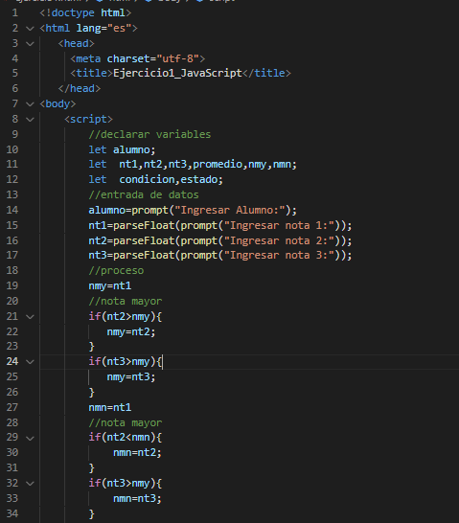

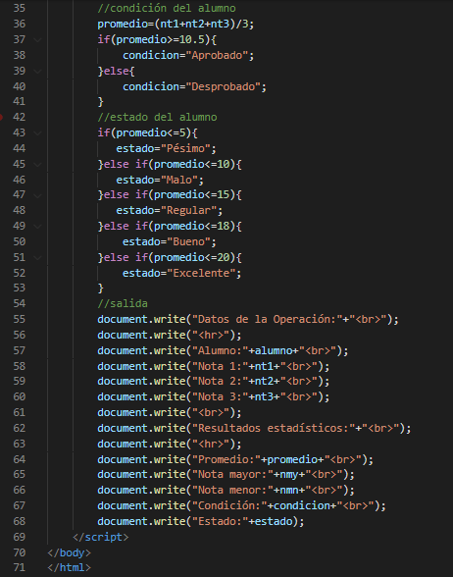

1. Explorar en el navegador el archivo ejercicio1.html.

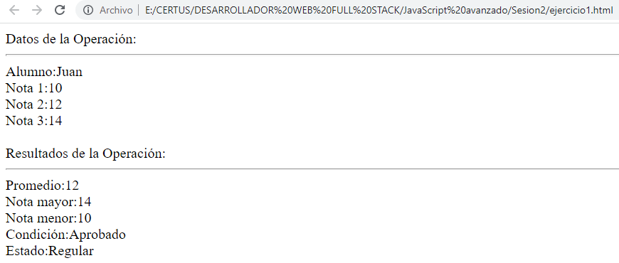

1. Crear una página web que permita ingresar los datos de una compra como cliente, producto, cantidad, tipo de cambio, realizar las operaciones adecuadas para obtener resultados. Visualizar el Subtotal, IGV, Total a pagar en soles y en dólares.
2. Agregar el script indicado en el ejercicio2.html

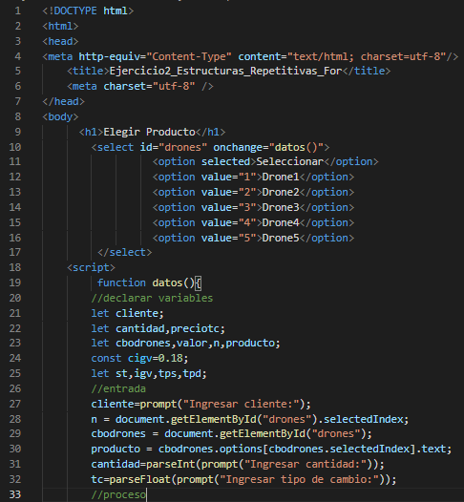

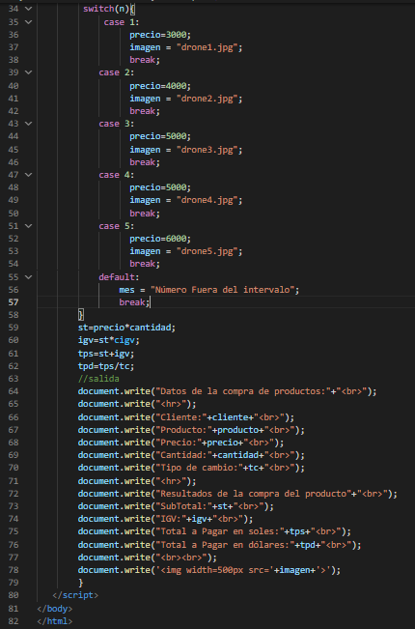

1. Explorar en el navegador el archivo ejercicio2.html.

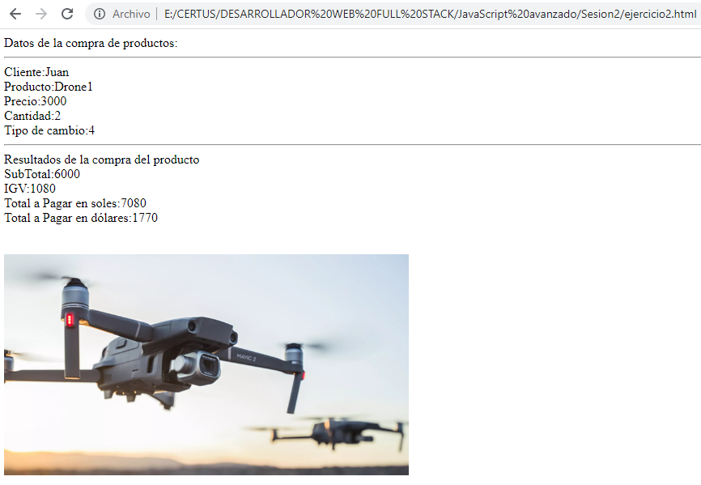

1. Crear una página web que permita al final de un curso saber cuál ha sido el alumno de primer grado con mejor promedio. Se sabe que este año entraron 3 y que en primer grado tiene tres asignaturas. Visualizar el nombre del alumno con su promedio mayor.
2. Agregar el script indicado en el ejercicio3.html

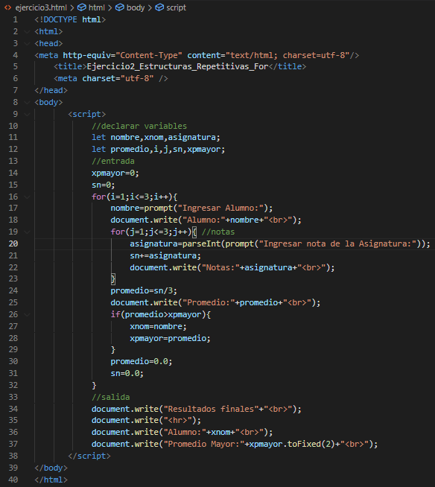

1. Explorar en el navegador el archivo ejercicio3.html.

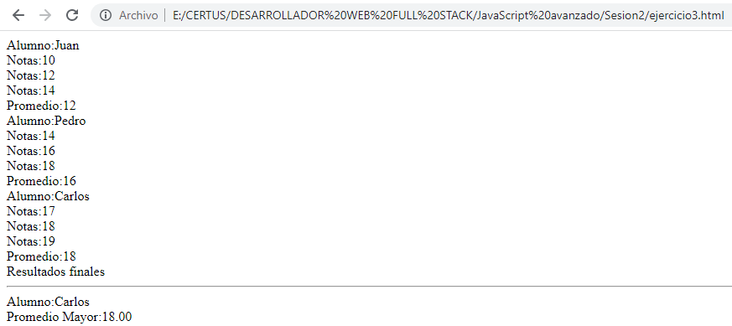

1. Crear una página web que permita una simulación de un cajero automático mediante un depósito y un retiro de dinero teniendo en cuenta las siguientes indicaciones.

\* El usuario realiza un depósito con una cantidad entera.

\* El usuario realiza un retiro menor igual que el monto depositado.

\* El monto retirado tiene que ser múltiplo de 20

\* El programa finaliza hasta que el saldo sea 0 y mayor igual a 20

1. Agregar el script indicado en el ejercicio4.html

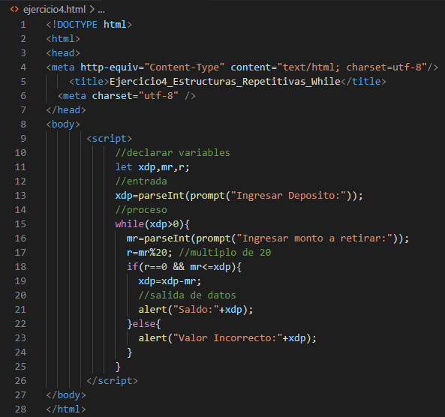

Se visualiza un mensaje del resultado de la operación.